**Шило Василь (Szyło Wasil, Basili)**

21 апреля 1796 г – крещение сына Яна (НИАБ 136-13-894, лист 29, №49/1796-р (ориг)), (РГИА 823-2-18, лист 255об,№23/1796-р (коп)).

1 февраля 1803 г – крещение сына Иоанна (НИАБ 937-4-32, лист 9, №2/1803-р).

6 августа 1805 г – крещение сына Кароля (НИАБ 937-4-32, лист 12, №29/1805-р).

9 декабря 1807 г – крещение дочери Виктории (НИАБ 937-4-32, лист 17, №24/1807-р).

**НИАБ 136-13-894:** Лист 29. **Метрическая запись №49/1796-р (ориг).**

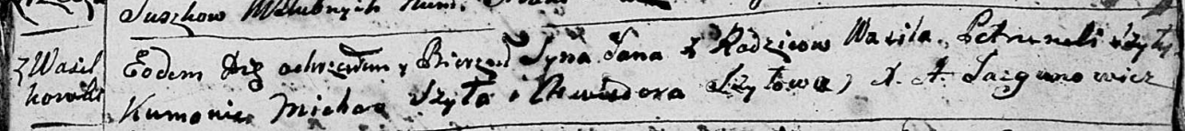

Дедиловичская Покровская церковь. 21 апреля 1796 года. Метрическая запись о крещении.

Szyło Jan – сын родителей с деревни Васильковка.

Szyło Wasil – отец.

Szyłowa Petrunela – мать.

Szyło Michaś - кум.

Szyłowa Chwiedora - кума.

Jazgunowicz Antoni – ксёндз.

**РГИА 823-2-18:** Лист 255об. **Метрическая запись №23/1796-р (коп).**

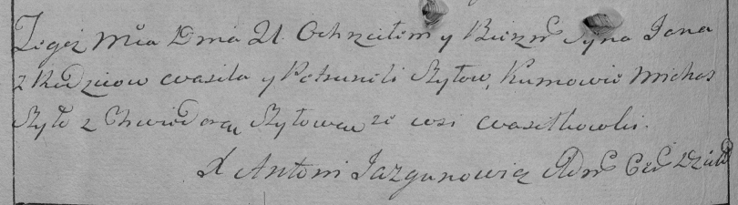

Дедиловичская Покровская церковь. 21 апреля 1796 года. Метрическая запись о крещении.

Szyło Jan – сын родителей с деревни Васильковка.

Szyło Wasil – отец.

Szyłowa Petrunela – мать.

Szyło Michaś – кум.

Szyłowa Chwiedora – кума.

Jazgunowicz Antoni – ксёндз.

**НИАБ 937-4-32:** Лист 9. **Метрическая запись №2/1803-р.**

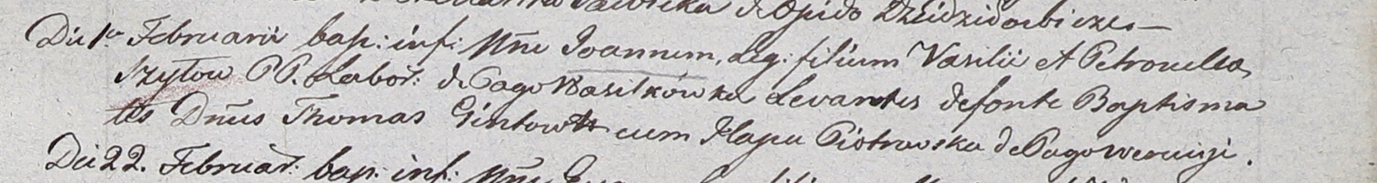

Дедиловичский костел Наисвятейшего Сердца Иисуса. 1 февраля 1803 года. Метрическая запись о крещении.

Szyło Joann – сын крестьян с деревни Васильковка.

Szyło Vasil – отец.

Szyłowa Petronella – мать.

Gintowt Thomas – крестный отец, шляхтич.

Piotrowska Hapa – крестная мать, с деревни Веретей.

Linhart Hyacinthus – ксёндз.

**НИАБ 937-4-32:** Лист 12. **Метрическая запись №29/1805-р.**

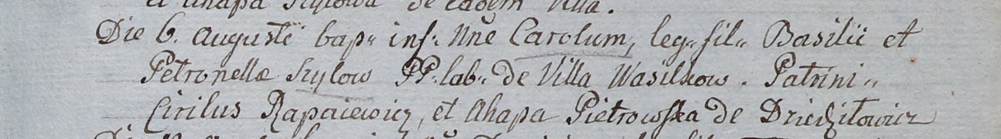

Дедиловичский костел Наисвятейшего Сердца Иисуса. 6 августа 1805 года. Метрическая запись о крещении.

Szyłowna Carol – сын крестьян с деревни Васильковка.

Szyło Basili – отец.

Szyłowa Petronella – мать.

Rapacewicz Cirilus – крестный отец.

Pietrowska Ahapa – крестная мать, с деревни Дедиловичи.

Linhart Hiacinthus – ксёндз.

**НИАБ 937-4-32:** Лист 17. **Метрическая запись №24/1807-р.**

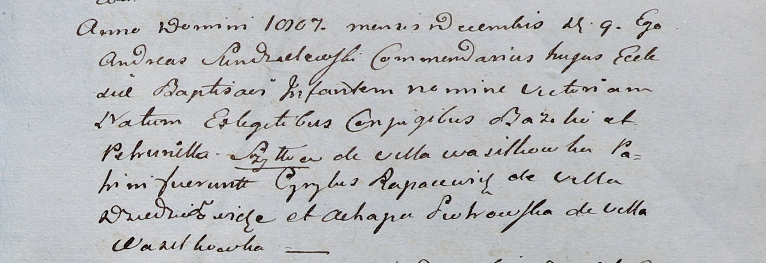

Дедиловичский костел Наисвятейшего Сердца Иисуса. 9 декабря 1807 года. Метрическая запись о крещении.

Szyłłowna Victoria – дочь родителей с деревни Васильковка.

Szyłło Bazili – отец.

Szyłłowa Petrunella – мать.

Rapacewicz Cyrylus – крестный отец, с деревни Дедиловичи.

Piоtrowska Ahapa – крестная мать, с деревни Васильковка.

Scindzelewski Andreas – ксёндз, викарий Дедиловичский.